R O M Â N I A PROIECT
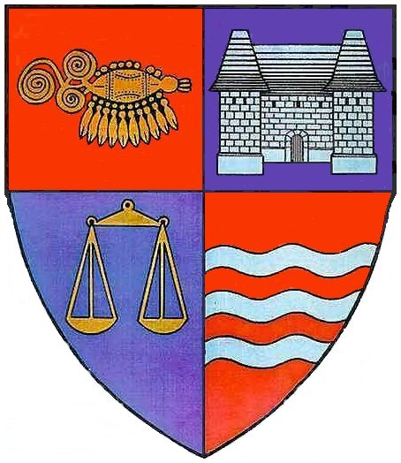

JUDEŢUL MUREŞ
CONSILIUL JUDEŢEAN

HOTĂRÂREA NR.___
din 31 mai 2012
privind schimbarea destinaţiei unui imobil care face parte din domeniul public al judeţului Mureş

Consiliul Judeţean Mureş,
Văzând Expunerea de motive nr. 9260 din 24 mai 2012, prezentată de către Direcţia Economică precum şi avizele comisiilor de specialitate,
Având în vedere prevederile Legii nr. 50/1991 privind autorizarea executării lucrărilor de construcţii, republicată, cu modificările şi completările ulterioare,
În temeiul prevederilor art.91 alin.(1) lit. c) şi art.97 alin.(1) din Legea nr.215/2001 privind administraţia publică locală, republicată, cu modificările şi completările ulterioare,

hotărăşte:

Art.1 Se aprobă schimbarea destinaţiei imobilului Hotel „Parc”, care face parte din domeniul public al judeţului Mureş, situat în str. Primăriei nr.2, înscris în C.F nr.96602/N Tîrgu Mureş, nr. top. 753/2/4, 753/2/5,753/2/6, 753/2/7/1, 756/2/1, 757/2/1, 824/1/1, 825/1, 826/a, 826,827,828/1, nr. cad. 4416, identificat în Planul de situaţie din anexa care face parte integrantă din prezenta hotărâre, din Unitate Hotelieră şi de Alimentaţie publică, în clădire administrativă – birouri pentru aparatul de specialitate al Consiliului Judeţean Mureş şi instituţiile subordonate acestuia.
Art.2 Demersurile de schimbare a destinaţiei în documentele de publicitate imobiliară, în condiţiile legii, se vor efectua de către Arhitectul Şef al judeţului Mureş.
Art.3 Prezenta hotărâre se comunică Direcţiei Economice a Consiliului Judeţean Mureş şi Arhitectului Şef, care răspund de aducerea sa la îndeplinire.

PREŞEDINTE

Lokodi Edita Emőke Avizat pentru legalitate
SECRETAR

Paul Cosma

R O M Â N I A
JUDEŢUL MUREŞ
CONSILIUL JUDEŢEAN
Direcţia Economică
Nr. 9260 din 24 mai 2012

EXPUNERE DE MOTIVE
privind schimbarea destinaţiei unui imobil care face parte din domeniul public al judeţului Mureş

Imobilul – clădire S+P+3E şi teren în suprafaţă de 3209 mp (curte interioară şi parcare) situat în Municipiul Tîrgu Mureş, str. Primăriei, nr. 2, înscris în C.F nr. 96602/N Tîrgu Mureş, având nr. top. 753/2/4, 753/2/5,753/2/6, 753/2/7/1, 756/2/1, 757/2/1, 824/1/1, 825/1, 826/a, 826,827,828/1 şi nr. cad. 4416, face corp comun cu Palatul administrativ în care îşi desfăşoară activitatea Consiliul Judeţean Mureş.
Întrucât Consiliul Judeţean Mureş se confrunta cu o acută lipsă de spaţii necesare pentru funcţionarea atât a aparatului de specialitate cât şi a instituţiilor subordonate, a solicitat Guvernului transmiterea în proprietatea publică a judeţului a acestui imobil.
Astfel, prin Hotărârea nr. 880 din 20 august 2008, imobilul Hotel „Parc” a fost transmis din domeniul privat al statului şi din administrarea Regiei Autonome "Administraţia Patrimoniului Protocolului de Stat" în domeniul public al judeţului Mureş şi în administrarea Consiliului Judeţean Mureş fiind preluat în baza protocolului nr.13259/05.09.2008.
Având în vedere că, Direcţia Judeţeană de Evidenţă a Persoanelor Mureş, instituţie nou înfiinţată în subordinea Consiliului Judeţean îşi desfăşoară activitatea în spaţii improprii în două clădiri, iar Biblioteca Judeţeană şi aparatul propriu al Consiliului Judeţean duc lipsă de spaţii pentru desfăşurarea activităţii în condiţii optime, în anul 2010 a început amenajarea şi reabilitarea imobilului pentru conversia spaţiilor din spaţii hoteliere în spaţii administrative – birouri.
În acest sens, se propune schimbarea destinaţiei imobilul Hotel „Parc” din Unitate Hotelieră şi de Alimentaţie publică, în clădire administrativă – birouri pentru aparatul de specialitate al Consiliului Judeţean Mureş şi instituţiile subordonate acestuia.
Faţă de cele prezentate mai sus, supunem dezbaterii şi aprobării proiectul de hotărâre alăturat.

VICEPREŞEDINTE DIRECTOR
Szabó Árpád Bartha Iosif

Întocmit: Moldovan Marcela, consilier

